ЗАПОРІЗЬКИЙ НАЦІОНАЛЬНИЙ УНІВЕРСИТЕТ

# Звіт з лабораторної роботи № 2

з дисципліни «Програмування з використанням каркасів Web-додатків»

Виконав Студент гр. 6.1216-1,

Герман Б.С.

Перевірив Викладач

Либідь М.В.

Запоріжжя, 2019

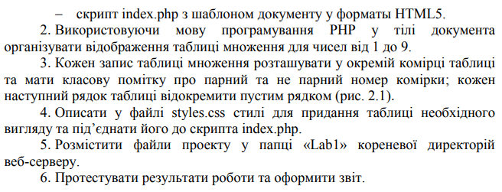

**HTML:**

<!DOCTYPE html>

<html lang="en">

<head>

<meta charset="UTF-8">

<link rel="stylesheet" type="text/css" href="../src/css/style.css">

<title>Lab 2</title>

</head>

<body>

<table>

<caption>Таблиця множення</caption>

<tbody>

<?php

function show3 ($a,$b){

echo "\t<tr>\n";

for($i=$a; $i<$a+3; $i++)

echo "\t\t<td>$i x $b = ".$b*$i."</td>\n";

echo "\t</tr>\n";

}

for($i=1; $i<=7; $i+=3){

for($j=1; $j<=9; $j++){

show3($i,$j);

}

echo "\t<tr><td colspan=3/></tr>\n";

}

?>

</tbody>

</table>

</body>

</html>

**CSS:**

@import url('https://fonts.googleapis.com/css?family=Comfortaa&display=swap');

* {

padding: 0;

margin: 0;

font-family: 'Comfortaa', cursive;

font-size: 25px;

}

tr, td{

border: 1px solid #000;

padding: 5px;

}

table tbody tr:nth-child(2n+1) {

background-color: #C9E4F6;

}

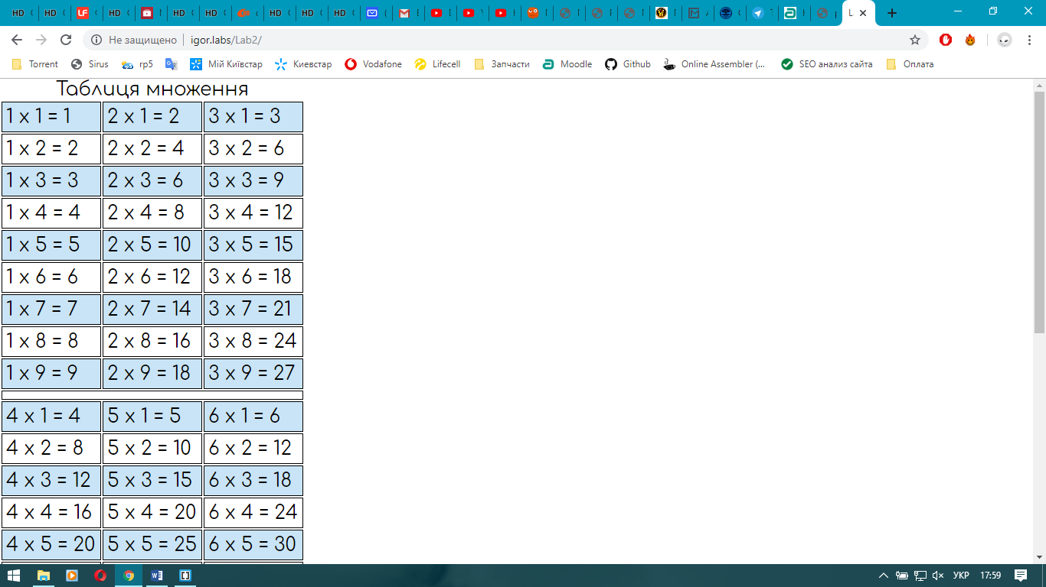

Рисунок 1 – Тестовий приклад